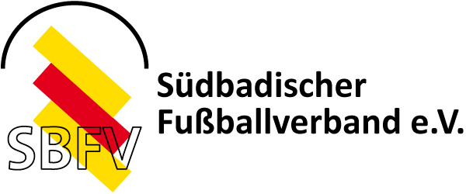  Verbands-SR-Ausschuß | Name, Vorname:____________________________  Gruppe/Bezirk: ____________________________ | Regelfragen  Monat  März 2015

Nr. | Regelfragen | Antworten
1 | Der Angreifer sieht, dass er einen hohen Flankenball mit dem Kopf nicht mehr erreichen kann. Er nimmt deshalb die Hand zur Hilfe und boxt den Ball ins Tor. Der Schiedsrichter hat den Vorgang genau gesehen. Entscheidungen? | Verwarnung  Direkter Freistoß
2 | Nach einem Zusammenprall eines Stürmers mit dem Torwart müssen beide Spieler auf dem Spielfeld behandelt werden. Der Schiedsrichter fordert den Stürmer auf, das Spielfeld nach der Behandlung zu verlassen. Handelt er richtig? | Nein, da Spieler beider Mannschaften und darunter ist der Torwart, muss auch der andere Spieler das Spielfeld nicht verlassen.
3 | Der Torwart fängt den Ball sicher mit den Händen. Er läuft jetzt ein paar Schritte in Richtung Strafraumlinie und tippt dabei den Ball auf. Als der Ball gerade auf den Boden prallt, erkennt ein Angreifer die Chance und spitzelt den Ball vom Boden aus ins Tor, ohne dass der Torwart den Ball berührt oder  dabei gefährdet wurde. Entscheidung? | Kein Tor  Indirekten Freistoß wo Ball weggespielt
4 | Die Eckfahne stört den ausführenden Schützen, so dass dieser die Fahne zur Seite legt. Der SR fordert den Schützen nun auf, zuerst die Fahne wieder aufzustellen, ehe er den Eckstoß ausführen kann. Handelt der SR richtig? | Ja
5 | Als der Ball von der Latte auf die Torlinie herunter springt, hat der Schiedsrichter in der Annahme, der Ball geht ins Tor, gepfiffen. Der Ball aber springt ins Spielfeld zurück und kann erst jetzt von einem Angreifer ins Tor  getreten werden. Wie muss entschieden werden? | SR-Ball auf der Torraumlinie (SR-Fehler)
6 | Wenige Minuten vor Spielende will der Torwart beim Stand von 1:0 für seine Mannschaft den Abstoß ausführen. Er läuft zunächst zum Ball, der bereits zum Abstoß bereit liegt, legt sich diesen noch einmal anders hin, nimmt dann  erneut Anlauf, stoppt ab, geht noch ein paar Schritte zurück und will nun den Abstoß endlich ausführen. Wie muss der SR reagiern? | Unterbrechung des Vorgangs Verwarnung  Abstoß
7 | In der 63. Min. bei einem Angriff der Mannschaft A, ertönt plötzlich ein lauter Pfiff aus den Reihen der Zuschauer. Die Spieler und auch der Schiedsrichter haben dies gehört. Doch während die Abwehrspieler ein „Abseits" vermuten und nicht weiterspielen, tritt ein Angreifer der Mannschaft A den Ball ins Tor. Wie hat sich der Schiedsrichter zu verhalten? | Kein Tor  Über Spielführer Verursacher entfernen lassen  SR-Ball, dort wo der Ball beim Pfiff war
8 | Ein Auswechselspieler sieht, dass ein Gegenspieler auf das leere Tor zuläuft. Damit der Ball nicht ins Tor rollt, rennt der Auswechselspieler auf das Feld und stoppt den Ball mit dem Fuß, ca. 3 Meter vor Überschreiten der Torlinie. Wie muss der Schiedsrichter entscheiden? | Verwarnung  Indirekter Freistoß, auf der Torraumlinie
9 | Auf dem Spielfeld schlagen sich zwei Spieler aus unterschiedlichen Mannschaften. Wie muss der Schiedsrichter nach der Unterbrechung entscheiden? | Feldverweis für Beide  Direkter Freistoß gegen Mannschaften des zuerst gesehenen Schlägers
10 | Da der Schiedsrichter deutlich im Gesicht angespuckt wird, bricht er das Spiel ab. Nach kurzer Zeit, der schuldige Spieler hat sich inzwischen ehrlich entschuldigt, versuchen die Mannschaften den Schiedsrichter zu überreden, das Spiel wieder anzupfeifen und fortzusetzen. Ist dieses möglich? | Nein

Punkte:…………….

